ДОГОВОР ПОДРЯДА № ______________

г. _____________ «__» ____________ 20 г.

Общество с ограниченной ответственностью «Арена», именуемое в дальнейшем «Заказчик», в лице Генерального директора Калько Марии Алексеевны, действующего на основании Устава, с одной стороны и
__________ «_________»), именуемое в дальнейшем «Подрядчик», в лице ____________, действующего на основании Устава, с другой стороны, совместно именуемые в дальнейшем «Стороны», а по отдельности – «Сторона», заключили настоящий договор подряда (далее по тексту – «Договор») о нижеследующем:

- ПРЕДМЕТ ДОГОВОРА

  - Заказчик поручает, а Подрядчик принимает на себя обязательства по выполнению комплекса работ по проектированию, поставке, монтажу и пуско-наладке системы фонового озвучивания основных зон этажей № 3, 3А, 5 и зон Fonbet и G-Drive (далее по тексту – «Система» / «Оборудование») на территории объекта Заказчика (далее по тексту – «Работы/работы») – МСК «G-Drive Арена», расположенного по адресу: г. Омск, ул. Лукашевича д.35 для ООО «Арена» (далее по тексту – «Объект»), в соответствии с Техническим заданием (Приложение № 1 к Договору), а Заказчик обязуется принять и оплатить результат надлежащим образом выполненных работ в порядке и на условиях, предусмотренных Договором.
  - Работы по Договору должны производиться Подрядчиком в соответствии с требованиями действующего законодательства Российской Федерации и иных нормативно-правовых актов, обязательных для исполнения в процессе выполнения Работ, в соответствии с Договором, Техническим заданием (Приложение № 1 к Договору).
  - Подрядчик обязуется выполнить и завершить Работы, являющиеся предметом Договора, в сроки, установленные Договором, Техническим заданием (Приложение № 1 к Договору).
  - В состав Работ по Договору входят работы, указанные в Техническом задании (Приложение № 1 к Договору), являющимся неотъемлемой частью Договора.
  - Обязательства Подрядчика по обеспечению поставки Оборудования и материалов поставки Подрядчика, а также по разработке документации Подрядчика, в том числе предусмотренные Техническим заданием, не могут рассматриваться как самостоятельный предмет Договора.
Подрядчик заверяет, что ему известно, что Заказчик не заинтересован в получении Оборудования и/или материалов поставки Подрядчика, а также документации Подрядчика, кроме как в составе и вместе с результатом работ по Договору в целом, и, что такие Оборудование, и материалы, и документация Подрядчика не представляют какой-либо самостоятельной ценности для Заказчика и могут быть приняты исключительно в составе результата работ по Договору и вместе с ним.

- СРОК ВЫПОЛНЕНИЯ РАБОТ

  - Сроки выполнения работ Подрядчиком:
- срок начала выполнения работ: с даты подписания договора сторонами;
- срок завершение выполнения проектных работ: не позднее 30 календарных дней c начала выполнения работ.
- срок выполнения монтажных и пуско-наладочных работ: 60 календарных дней c начала выполнения работ, но не позднее 28.02.2024 г.
  - Допускается досрочное выполнение Работ по Договору, при условии, что это не повлияет на качество результата Работ. Никакие задержки и нарушения в выполнении Работ, произошедшие по причинам, за которые отвечает Подрядчик, не могут служить основанием для требования Подрядчика о продлении срока выполнения Работ, за исключением причин, независящих от Подрядчика.

- ПОРЯДОК ВЫПОЛНЕНИЯ РАБОТ

  - При необходимости привлечения субподрядных организаций к выполнению Работ по Договору, Подрядчик обязуется согласовать с Заказчиком привлечение таких субподрядных организаций.
Подрядчик несет перед Заказчиком ответственность за последствия неисполнения или ненадлежащего исполнения обязательств со стороны привлечённых субподрядных организаций.
  - Подрядчик является собственником всех отходов производства и потребления, образованных/извлеченных/полученных при исполнении Договора и/или в процессе деятельности, являющейся предметом Договора.
В состав отходов производства и потребления, собственником которых является Подрядчик, входят, в том числе, но не ограничиваясь:
а) отходы, образованные/извлеченные/полученные Подрядчиком при нормальном исполнении Договора;
б) отходы от использования Подрядчиком собственной техники, сырья и материалов;
  - При выполнении работ по Договору Заказчик на основании обращения Подрядчика может предоставить Подрядчику возможность подключения к объектам электроснабжения, расположенным на территории Заказчика, исключительно для целей выполнения работ по Договору.
  - Подключение Подрядчика к объектам электроснабжения, а также отключение Подрядчика от указанных объектов после окончания работ по Договору, производится службой эксплуатации Заказчика.
Подключение Подрядчика к объектам электроснабжения осуществляется на основании заявки, с указанием мощности потребляемой электроэнергии, поданной Подрядчиком Заказчику.
На основании данных, указанных в заявке, Заказчик разрабатывает технические условия, необходимые для подключения и осуществляет подключение Подрядчика к объектам электроснабжения.

- ЛИЦЕНЗИИ И ИНАЯ РАЗРЕШИТЕЛЬНАЯ ДОКУМЕНТАЦИЯ

  - В случае, если в соответствии с требованиями действующего законодательства Российской Федерации право на выполнение работ по Договору должно быть подтверждено лицензией(ями) и/или иной необходимой разрешительной документацией, Подрядчик, до начала срока выполнения работ, обязан предоставить Заказчику лицензию(и) и/или иную необходимую разрешительную документацию Подрядчика на право осуществления Подрядчиком соответствующей деятельности.
  - Предоставляемая Подрядчиком лицензия(и) и/или иная разрешительная документация должны быть действительными на весь период выполнения Подрядчиком принятых на себя обязательств по Договору и достаточными для выполнения работ.
  - Ответственность за надлежащее оформление лицензии(й), а также иной разрешительной документации, своевременное внесение в них изменений и дополнений, в том числе в отношении лицензии(й) и разрешительной документации специализированной организации (субподрядчика), несет Подрядчик.
  - Подрядчик обязан письменно уведомить Заказчика о прекращении (приостановлении и т.п.) необходимых разрешений, согласований, сертификатов, лицензий и/или членства в СРО в срок не позднее 30 (тридцать) календарных дней до даты истечения срока их действия или в течение 30 (тридцати) календарных дней с момента их досрочного прекращения (приостановления и т.п.).

- ПРАВА И ОБЯЗАННОСТИ СТОРОН

  - Подрядчик имеет право:
    - Требовать от Заказчика передачи документов (материалов), необходимых Подрядчику для целей выполнения работ (в случае, если предоставление документов и материалов предусмотрено Приложением №1 к Договору).
    - Требовать от Заказчика приемки надлежащим образом выполненных работ в соответствии с условиями Договора.
    - Стороны признают, что любая документация (материалы), переданные Заказчиком, могут быть неполными и не содержать всех необходимых для выполнения работ подробностей.
Подрядчик обязуется уведомлять Заказчика о выявленных им ошибках и недостатках в документации и/или материалах и до получения указаний от Заказчика приостановить выполнение Работ.
    - Требовать оплаты в соответствии с условиями настоящего Договора.
    - Осуществлять иные права, предоставленные Договором, а также действующим законодательством Российской Федерации.
  - Подрядчик обязуется:
    - Надлежащим образом выполнить все Работы, предусмотренные Договором и Приложениями к нему, в соответствии с требованиями действующего законодательства Российской Федерации, иных нормативно-правовых актов, обязательных для исполнения в Российской Федерации.
    - Согласовывать с Заказчиком всю разрабатываемую в рамках Договора документацию в полном объеме посредством обмена официальными письмам.
    - Не позднее 5 (пяти) дней до начала строительно-монтажных работ согласовать Проект производства работ Подрядчика (далее – «ППР»). Допуск для выполнения строительно-монтажных работ осуществляется по акту-допуску.
    - Осуществить поставку Оборудования в соответствии с Техническим заданием (Приложение №1 к Договору) и Спецификацией (Приложение №2 к Договору) и условиями Договора.
    - Незамедлительно уведомлять Заказчика в письменном виде в течение 2 (двух) рабочих дней о любых независящих от Подрядчика обстоятельствах, которые влекут и (или) могут повлечь неисполнение (ненадлежащее исполнение) Подрядчиком своих обязательств по Договору, грозят годности или прочности результатов выполняемой Работы, при условии, что такие обстоятельства делают невозможным надлежащее исполнение Подрядчиком в установленный срок и не могут быть преодолены силами Подрядчика, в том числе посредством изменения последовательности и / или способов производства Работ. При получении Заказчиком уведомления от Подрядчика о наличии обстоятельств, указанных в настоящем пункте, Стороны заключат Дополнительное соглашение о продлении сроков выполнения Работ на время действия таких обстоятельств. В случае если Подрядчик не уведомит Заказчика об обстоятельствах, указанных в настоящем пункте, Подрядчик в дальнейшем не вправе ссылаться на такие обстоятельства при неисполнении или ненадлежащем исполнении им своих обязательств по Договору.
    - Выполнять Работы по Договору только при наличии действующих допусков, лицензий и согласований, необходимых и обязательных для выполнения Работ, являющихся предметом Договора в соответствии с действующим законодательством и иными нормативно-правовыми актами Российской Федерации.
    - Подрядчик обязан представить Заказчику письменные подтверждения наличия соответствующих допусков, лицензий и согласований, до начала Работ либо в ходе выполнения Работ в срок, не превышающий 3 (Трех) рабочих дней с момента получения запроса от Заказчика.
    - Обеспечить недопущение необоснованного повреждения Объекта или ухудшению его состояния.
    - Выполнить все Работы по Договору квалифицированно, с надлежащим качеством, с применением материалов и оборудования, имеющих необходимые сертификаты, предусмотренные требованиями действующего законодательства Российской Федерации. Подрядчик несет ответственность за ненадлежащее качество предоставленных им материалов и оборудования, а также за предоставление материалов и оборудования, обремененных правами третьих лиц.
    - Соблюдать при производстве Работ требования, технологии и рекомендации, предусмотренные нормативно-правовыми актами Российской Федерации в области строительства и проектирования, охраны труда, промышленной, пожарной и экологической безопасности, ППР/ТК (проектами производства работ, технологическими картами), спецификациями, техническими паспортами, инструкциями, ГОСТами, а также указаниями завода-изготовителя используемого оборудования, инструментов и материалов.
Подрядчик несет ответственность за несоответствие качества Работ нормам и требованиям, указанным в упомянутых документах. Для выполнения своих обязательств по Договору, Подрядчик обязан привлекать и использовать специалистов и рабочую силу, квалификация, опыт и компетенция которых позволят обеспечить надлежащее качество и своевременное выполнение Работ. Численность привлекаемого к Работам персонала должна быть достаточной для исполнения обязательств Подрядчика, предусмотренных Договором.
    - До начала Работ на Объекте согласовать с Заказчиком виды Работ, а также согласовывать все необходимые изменения видов Работ. Подрядчик обязан письменно предупредить Заказчика о начале Работ непосредственно на Объекте за 5 (Пять) рабочих дней до начала Работ.
    - Выполнять Работы по Договору, не создавая препятствий для производственной деятельности других организаций.
    - Передать Заказчику в полном объеме все результаты Работ в соответствии с Техническим заданием (Приложение №1 к Договору) по их завершении.
    - В случае выявления Заказчиком отступлений от условий Договора или иных недостатков выполняемых Работ устранить их за счет собственных средств, в согласованные с Заказчиком сроки. В случае невыполнения Подрядчиком требований настоящего пункта Договора, Заказчик вправе исправить выявленные отступления и недостатки самостоятельно либо с привлечением третьих лиц с возложением понесенных расходов на Подрядчика.
    - Обеспечивать Заказчику возможность контроля за ходом выполнения Работ, при этом Заказчик не вмешивается в оперативно-хозяйственную деятельность Подрядчика. Подрядчик также обязуется не допускать перегрузки электросетей, засорения трубопроводов либо иных временных или постоянных инженерных сетей, расположенных на территории Объекта.
    - В сроки, установленные законодательством и (или) предписаниями органов государственной власти и (или) уполномоченными организациями, оплачивать штрафы, наложенные на Подрядчика в связи с нарушением требований законодательства в области проектирования и строительства, законодательства об охране труда, промышленной, пожарной и экологической безопасности и иных норм, обязательных для исполнения на территории Российской Федерации при выполнении Работ, являющихся предметом Договора. При невыполнении Подрядчиком данных требований Заказчик имеет право запретить Подрядчику дальнейшее производство Работ вплоть до уплаты штрафов, при этом общие сроки производства Работ, установленные Договором, не изменяются. Убытки Подрядчика, связанные с таким приостановлением выполнения Работ, несет Подрядчик.
    - Выполнять Работы, принимая необходимые меры предосторожности для предотвращения ущерба имуществу Заказчика или причинения телесных повреждений работникам Заказчика, а также незамедлительно уведомлять Заказчика о любых несчастных случаях или ущербе, произошедших в результате выполнения Работ Подрядчиком.
    - По окончании Работ в письменном виде предоставить Заказчику исчерпывающую документацию по использованию завершенных результатов Работ и все необходимые для этого инструкции и иную документацию (правила эксплуатации, инструкции по эксплуатации, инструкции по техническому обслуживанию и т.д.).
    - Качественно выполнять работы, являющиеся предметом Договора; соблюдать нормы и правила, действующие в области промышленной безопасности и охраны труда, экологической безопасности, производственной санитарии и противопожарной безопасности, дорожного движения, а также стандарты и инструкции, действующие у Заказчика.
    - Соблюдать установленные сроки выполнения работ.
Подрядчик несет ответственность за нарушение как начального и конечного срока выполнения работ.
    - Для выполнения работ на территории Заказчика работников Подрядчика, его поставщиков, посетителей и иных третьих лиц, имеющих отношение к Подрядчику и/или выполняемым Подрядчиком работам по Договору, соблюдать следующие правила:
а) получить согласие лиц на передачу их персональных данных Заказчику с целью оформления пропусков для прохода/проезда указанных лиц на территорию Заказчика.
Подрядчик гарантирует, что передаваемые Заказчику персональные данные лиц являются достоверными, получены с соблюдением требований действующего законодательства РФ о персональных данных и Подрядчик правомочен на их передачу Заказчику.
Подрядчик несет ответственность за все неблагоприятные для него последствия, связанные с неисполнением Договора, в случае нарушения требований действующего законодательства РФ о персональных данных, а равно передачу им Заказчику недостоверных персональных данных.
Подрядчик принимает к сведению, что при оформлении пропуска для прохода/проезда на территорию Заказчика персональные данные передаются Заказчиком третьим лицам, организующим и осуществляющим контроль доступа на территорию Заказчика;
б) соблюдать и обеспечить соблюдение лицами (работниками Подрядчика, его поставщиками, посетителями и иными третьими лицами, имеющими отношение к Подрядчику и/или выполняемым Подрядчиком работам по Договору), далее- Лица на стороне Подрядчика-, требований соответствующих законодательных и подзаконных актов Российской Федерации, субъектов Российской Федерации, а также норм и правил, действующих у Заказчика, в том числе, в области гражданской обороны, пожарной безопасности, экологической безопасности и производственной санитарии, проведения аварийно-спасательных работ и неотложных мер при ликвидации чрезвычайных ситуаций;
в) при выполнении работ руководствоваться ППБ–79, Правилами противопожарного режима в Российской Федерации (утв. Постановлением Правительства РФ от 16 сентября 2020 г. № 1479);
г) информировать Заказчика о несчастных случаях на производстве, произошедших с Лицами на стороне Подрядчика;
д) производить расследование и учет несчастных случаев на производстве в отношении Лиц на стороне Подрядчика, с участием представителя Заказчика;
е) обеспечить безопасные условия труда Лиц на стороне Подрядчика на рабочих местах, обеспечить их средствами индивидуальной защиты (спецодеждой).
ж) соблюдать и обеспечить соблюдение Лицами на стороне Подрядчика внутриобъектового и контрольно - пропускного режима, установленного у Заказчика;
з) исключить случаи прохода на территорию Заказчика и нахождения на территории Заказчика (включая территорию контрольно-пропускных пунктов (проходных)) Лиц на стороне Подрядчика в состоянии алкогольного, наркотического или иного токсического опьянения;
и) не допускать случаи проноса/провоза на территорию Заказчика Лицами на стороне Подрядчика спиртных напитков, наркотических веществ, технологических жидкостей, спиртосодержащих жидкостей, оружия, боеприпасов, легковоспламеняющихся, взрывоопасных, отравляющих веществ, неучтенных емкостей различного вида, в которых возможно хранение и транспортировка производимой Заказчиком продукции;
    - Нести ответственность за сохранность переданной Заказчиком документации (материалов), а в случае её (их) утраты восстановить за свой счет.
    - Не распространять (не размещать) где-либо, в каком-либо виде или каким-либо способом документацию (материалы), полученную(ые) от Заказчика при исполнении Договора, а также являющуюся(иеся) результатом выполнения работ по Договору, в том числе, в компьютерной сети Интернет, социальных сетях.
    - Не нарушать каким-либо способом исключительное право Заказчика на документацию (материалы) на Работы, полученную(ые) при исполнении Договора, а также являющуюся(иеся) результатом выполнения работ по Договору, учитывая, что указанное исключительное право на документацию (материалы) принадлежит Заказчику. По окончании выполнения работ по Договору:
-вернуть Заказчику документацию (материалы) Заказчика, полученную(ые) при исполнении Договора;
-передать Заказчику документацию (материалы), являющуюся(иеся) результатом выполнения работ по Договору (в случае, если оформление документации (материалов) предусмотрено Договором и приложениями к нему);
-не препятствовать Заказчику обнародовать документацию (материалы), полученную(ые) при исполнении Договора, и (или) использовать их без указания имени автора.
    - Хранить документацию (материалы), полученную(ые) от Заказчика, а также документацию (материалы), являющуюся результатом выполнения работ, до её (их) возврата/передачи Заказчику, способом, исключающим доступ к ней (ним) третьих лиц.
    - Удалить документацию (материалы), полученную(ые) от Заказчика, из памяти всех устройств и оборудования по первому требованию Заказчика.
    - Ссылаться на Заказчика (факт выполнения работ для Заказчика, информацию о ходе выполнения работ для Заказчика) в целях собственной рекламы, в сообщениях для прессы, объявлениях, иных публикациях, независимо от способа их размещения, а равно, в какой-либо иной форме или иными способами, только при условии получения предварительного письменного согласия Заказчика на совершение подобного рода действий.
    - Предупредить Заказчика о возможных последствиях и действовать в соответствии с данным Заказчиком указанием, оформленным в виде распоряжения, подписанного лицом, уполномоченным Заказчиком, в случае если способ выполнения работ может вызвать негативные последствия.
    - Выполнять и соблюдать следующие условия в случае образования в результате выполнения работ на территории Заказчика строительного мусора и/или других отходов, относящихся к категории опасных отходов, на обращение с которыми требуется лицензия, или при указании в Техническом задании работ с опасными отходами:
а) предоставлять Заказчику информацию о видах образующихся отходов в соответствии с классификационным каталогом отходов;
б) представить Заказчику лицензию на осуществление деятельности по обращению с отходами не меньшего класса опасности либо заключить соответствующий договор со специализированной организацией, имеющей такую лицензию, и представить Заказчику лицензию специализированной организации и договор, до начала выполнения работ с отходами;
в) обеспечивать соблюдение установленных экологических правил и норм;
г) производить собственными силами уборку места производства Работ от коммунальных, строительных и промышленных отходов, образовавшихся вследствие выполнения Работ. Временное складирование (накопление) отходов осуществлять в местах, обустроенных и предоставленных Заказчиком. Собственником отходов производства и потребления образующихся при выполнении работ, являющихся предметом настоящего Договора, является Заказчик. Заказчик самостоятельно производит дальнейший учет и обращение с отходами.
    - Выполнять требования, предъявляемые Заказчиком к оформлению исполнительной документации:
а) Исполнительная документация составляется в 1 (одном) экземпляре на бумажном носителе, который является оригиналом, последующие экземпляры представляют собой электронную сканированную копию. В случае необходимости допускается включать в исполнительную документацию заверенные Заказчиком ксерокопии документов.
б) Исполнительная документация должна быть сформирована Подрядчиком в виде прошитых, пронумерованных и скрепленных печатью организации книг в жесткой обложке (жесткая папка с двойным арочным механизмом для документации формата А4 толщиной 75 мм), с описью каждой книги в формате MS Excel. Шаблон описи книги выдается Заказчиком Подрядчику по требованию последнего.
Объем каждой книги должен составлять не более 200 листов формата А4. В случае, если прикладываемая документация имеет формат А3, документацию необходимо складывать в формат А4 в соответствии с ГОСТ 2.503-2013, в этом случае объем книги не должен превышать 150 листов. При больших форматах передаваемой документации, книга формируется с расчетом того, чтобы ширина корешка книги в готовом виде не превышала 75 мм. Лицевая сторона каждой книги должна быть оформлена обложкой. Обложка и корешок выполняется в соответствии с шаблонами, выдаваемыми Заказчиком Подрядчику по требованию последнего.
в) Одновременно с предоставлением оригиналов на бумажном носителе, Подрядчиком должны быть сформирована электронная копия исполнительной документации, выполненная методом сканирования оригинала документа.
Электронная копия должна передаваться Заказчику в 1 (одном) экземпляре на CD-R диске, с приложением реестра передаваемых файлов в формате MS Exel в сроки, установленные Договором. Реестр выполняется в табличной форме, в соответствии с шаблоном, выдаваемым Заказчиком Подрядчику по требованию последнего, на каждый передаваемый диск и вкладывается в первую книгу передаваемой исполнительной документации.
Предоставляемые электронные копии документов должны отвечать следующим требованиям:
-документация передается на CD-R диске, вложенном в бумажный или пластиковый футляр с указанием номера диска, наименования проекта, наименования Заказчика, наименования Подрядчика и общим обозначением входящей на диск документации, аналогичная информация должна быть указана на лицевой стороне диска. Шаблон по порядку оформления CD-R диска выдается Заказчиком Подрядчику по требованию последнего;
-каждый документ должен быть помещен в один файл формата PDF с именем, не превышающим 10 (десяти) знаков, которое вносится во 2 (второй) столбец таблицы реестра электронной версии;
-черно-белые документы рекомендуется сканировать с глубиной цветности 8 bit (в градациях серого цвета), цветные документы - с глубиной цветности 24 bit;
-документы, содержащие текст с высотой менее 2,5 мм, либо основные тонкие линии толщиной 0,18 мм и менее, должны быть отсканированы с разрешением 600 dpi, не содержащие текст высотой менее 2,5 мм, либо основные тонкие линии толщиной менее 0,18 мм, фотографии и другие презентационные материалы - с разрешением 300 dpi.
г) Реестр исполнительной документации оформляется на пакет исполнительной документации по работам в целом. Пакет исполнительной документации должен быть сформирован по маркам рабочих чертежей на каждый Титул в отдельности. Шаблон реестра исполнительной документации выдается Заказчиком Подрядчику по требованию последнего.
д) Передаваемые Заказчику бумажные и электронные документы должны быть идентичны.

    - Подрядчик обязан разработать рабочую документацию в установленном порядке в соответствии с требованиями нормативной документации с достаточной степенью детализации, которая обеспечивает получение всех согласований, необходимых в соответствии с действующим законодательством Российской Федерации, и обеспечит выполняющий работы персонал достаточными указаниями для выполнения Работ, а также опишет эксплуатацию выполненных Работ. Заказчик вправе осуществлять контроль и надзор за Рабочей Документацией, независимо от места ее подготовки.
    - Подрядчик обязан направлять Заказчику для рассмотрения полностью скоординированные разделы Рабочей Документации.
Ошибки, упущения, двусмысленности, противоречия, несоответствия и иные дефекты должны устраняться Подрядчиком за свой счет.
    - В течение 5 (пяти) дней после получения аванса, передать Заказчику счет-фактуру, оформленный в соответствии с требованиями главы 21 Налогового кодекса Российской Федерации и соответствующего Постановления Правительства Российской Федерации.
    - Проводит инструктаж обслуживающего персонала Заказчика или третьих лиц, привлеченных Заказчиком для дальнейшей эксплуатации смонтированного оборудования по назначению. Количество обращений Заказчика в установленный срок неограниченно. Консультационные услуги входят в стоимость работ, указанную в п. 7.1. Договора.
    - В случае, если при выполнении работ по Договору, Заказчиком будет передаваться Подрядчику имущество, Подрядчик обязуется обеспечивать сохранность такого имущества.
    - Гарантии и заверения Подрядчика.
Подрядчик в соответствии со ст. 431.2 Гражданского кодекса Российской Федерации гарантирует достоверность следующих обстоятельств, имеющих значение для заключения и исполнения Договора:
- выполнение всех внутренних корпоративных действий и процедур, необходимых для заключения Договора и исполнения по нему своих обязательств, а также получение всех разрешений и одобрений (если они требуются по Законодательству РФ), необходимых для заключения и исполнения Договора;
- отсутствие задолженности по оплате обязательных платежей, в том числе по налогам и сборам, срок уплаты которых наступил в соответствии с требованиями налогового законодательства Российской Федерации;
- предоставление Заказчику полной и достоверной информации о выданных разрешениях, лицензиях и членстве в СРО;
- отсутствие признаков банкротства, намерений ликвидации или реорганизации, а также признаков и оснований неплатежеспособности;
- наличие всех необходимых производственных, материально-технических и людских ресурсов, которые необходимы для успешного выполнения договорных обязательств.
  - Заказчик имеет право:
    - Требовать от Подрядчика выполнения работ, являющихся предметом Договора.
    - Требовать от Подрядчика соблюдения сроков выполнения работ, сроков выполнения этапа(ов) работ (при поэтапном выполнении работ).
    - Во всякое время проверять ход выполнения и качество выполняемых Подрядчиком работ, не вмешиваясь в оперативно-хозяйственную деятельность Подрядчика.
    - Отказаться от приемки выполненной работы, если Заказчик утратил интерес к исполнению Договора в результате несоблюдения Подрядчиком срока выполнения работ, срока выполнения этапа(ов) работ (при поэтапном выполнении работ), в случае если нарушение сроков Подрядчиком не связано с просрочкой со Стороны Заказчика..
    - Приостанавливать оплату Работ в случае нарушения Подрядчиком своих обязательств по Договору, а также требований законодательства и ЛНА Заказчика в области охраны труда, пожарной безопасности и экологической безопасности в случае если данное нарушение может нанести вред здоровью и/или жизни людей, материальным ценностям Заказчика/владельца объекта, а также окружающей среде.
    - В любое время в течение всего срока действия Договора, в случае нарушения условий Договора со стороны Подрядчика, приостановить выполнение Работ.
    - При обнаружении отступлений от условий Договора, ухудшающих результат Работ, или иных недостатков Работ, заявить об этом Подрядчику и потребовать от него полного устранения таких недостатков в разумный срок.
    - Осуществлять иные права, предоставленные Договором, а также действующим законодательством Российской Федерации.
  - Заказчик обязуется:
    - Обеспечить доступ работников Подрядчика на территорию Заказчика в соответствии с условиями установленными в Договоре.
    - Предоставить Подрядчику документы (материалы), необходимые Подрядчику для целей выполнения работ, в случае, если предоставление документов (материалов) предусмотрено Техническим заданием (Приложением № 1 к Договору).
    - В порядке и на условиях, определенных Договором, принимать и оплачивать выполненные Подрядчиком работы, являющиеся предметом Договора.

- ПОРЯДОК СДАЧИ - ПРИЕМКИ ВЫПОЛНЕННЫХ РАБОТ
  - Оформление документов за выполненные работы осуществляется в следующем порядке:
    - Подрядчик в течение 5 (Пять) календарных дней с момента завершения работ составляет и передает Заказчику подписанные и скрепленные печатью со своей стороны Акт о приемке выполненных работ по форме КС-2 для строительно-монтажных работ и Акт о приемке прочих затрат для Рабочей документации, Справку о стоимости выполненных работ и затрат по форме КС-3, комплект первичной документации, подтверждающей стоимость материалов и оборудования в 2-х экз. с приложением исполнительной документации.
    - Заказчик не позднее 10 (Десять) календарных дней с момента получения документов от Подрядчика подписывает, скрепляет печатью со своей стороны полученные в соответствии с п.6.1.1. настоящего договора документы и возвращает их Подрядчику либо заявляет мотивированный отказ в письменной форме.
    - Подрядчик после получения от Заказчика перечисленных в п.п. 6.1.1, 6.1.2. договора документов предъявляет последнему счет на оплату и счет-фактуру
  - В течение 10 (Десять) календарных дней с момента окончания работ, о чем Подрядчик уведомляет Заказчика, Стороны осуществляют сдачу-приемку результата всего объема (комплекса) выполненных работ с подписанием Акта о приемке выполненных работ по форме КС-2 для строительно-монтажных работ и Акта о приемке прочих затрат для Рабочей и Исполнительной документации, Справки о стоимости выполненных работ и затрат по форме КС-3. Приемо-сдаточные документы должны быть подписаны полномочными представителями Сторон.
  - Риск случайной гибели или случайного повреждения результата работ до его принятия Заказчиком согласно п. 6.2. Договора несет Подрядчик. Подрядчик также несет риск случайно гибели или повреждения Объекта работ до приемки работ Заказчиком согласно п. 6.2. Договора.
  - Приемка Работ осуществляется Заказчиком после завершения монтажа, пуско-наладки и проведения испытаний Оборудования.
Испытания должны быть проведены в сроки, согласованные Сторонами в соответствии с рекомендациями Подрядчика.

- ЦЕНА ДОГОВОРА И ПОРЯДОК РАСЧЕТОВ

  - Стоимость работ по договору (далее по тексту – «Цена Договора»/ «Договорная цена») является предельной и составляет сумму в размере __________ (____________) рублей 00 копеек, включая НДС (20%) в сумме _____________ (____________________) рублей ____ копеек (цена Договора). Цена Договора определена на основании Предварительны Сметных расчетов (Приложение №3Технического задания (Приложение №1), Спецификации (Приложение №2).
  - Цена, указанная в п. 7.1 настоящего Договора, включает в себя в том числе, но не ограничиваясь: стоимость материалов и оборудования, необходимых для выполнения обязательств по договору, стоимость разработки Рабочей и Исполнительной документации, стоимость сопутствующих и прямо не указанных работ, выполнение которых необходимо для достижения результата работ, стоимость устройства временных сооружений и приспособлений, необходимых для выполнения обязательств по договору; расходы по охране материалов и оборудования Подрядчика; расходы по привлечению к выполнению работ Субподрядчиков; расходы Подрядчика по устранению дефектов и недостатков, за которые Подрядчик несет ответственность согласно действующему законодательству РФ и Договору, выявленных на Объекте во время работ, а также в период гарантийного срока; непредвиденные работы и затраты (кроме прямо порученных Заказчиком); стоимость работ по уборке, а также уборка мест выполнения работ, смежных помещений и мест общего пребывания от строительной пыли и мусора по завершению работ, а также расходы по утилизации строительных отходов и мусора
  - Окончательная Цена договора будет определена Сторонами после разработки Рабочей документации и уточнения фактического объема работ на основании Исполнительных сметных расчетов при этом:
- исполнительные сметные расчеты на строительно-монтажные работы составляются с использованием сметно-нормативной базы ФЕР-2001 в действующей редакции;
- пересчет в уровень цен, выполняется с применением индексов пересчета по статьям затрат, публикуемых письмом Минстроя России за 3 квартал 2023г по объектам спортивного назначения;
- состав и объем фактически выполненных работ должны соответствовать подписанной Заказчиком Исполнительной документации, а также утвержденной Сторонами Рабочей документации.
- стоимость материалов и оборудования определяется по Федеральному сборнику сметных цен на материалы, изделия и конструкции в базовом уровне цен по состоянию на 01.01.2000 г. с пересчетом в текущие цены или по представленным первичным документам, подтверждающим стоимость материалов и оборудования
- накладные расходы определяются в соответствии с Методикой по разработке и применению нормативов накладных расходов, утвержденной Приказом Минстроя России от 21.12.20г. № 812/пр. Сметная прибыль определяется в соответствии с Методикой по разработке и применению нормативов сметной прибыли, утвержденной Приказом Минстроя России от 11.12.20г. № 774/пр.
Любые работы, не предусмотренные Техническим заданием (Приложение № 1 к Договору), но выполнение которых:
-неразрывно связано с предметом Договора;
-необходимо для достижения качественного результата работ;
-прямо предусмотрено для данного вида работ действующими нормативно-техническими и иными актами, принятыми в РФ,
не являются дополнительными работами по Договору и выполняются Подрядчиком в пределах стоимости работ по Договору.
В случае необходимости выполнения Подрядчиком дополнительных работ по Договору, Стороны до начала выполнения данных работ обязуются согласовать перечень, объем и порядок выполнения дополнительных работ, путем заключения соответствующего дополнительного соглашения к Договору.
  - Стороны договорились о том, что в случае если фактическая стоимость работ, определенная на основании Исполнительных сметных расчетов, будет превышать предельную Цену договора, то при определении Окончательной Цены договора к стоимости работ, определенной на основании Исполнительных сметных расчетов, будет применен коэффициент договорного снижения, рассчитанный по формуле: К=Цп/Ци, где:
К – коэффициент договорного снижения,
Цп – предельная Цена Договора,
Ци – стоимость работ на основании Исполнительных сметных расчетов.
  - Стороны договорились о том, что оплата за выполненные работы будет производиться по безналичному расчету путем перечисления денежных средств на расчетный счет Подрядчика, указанный в Договоре.
  - Оплата по Договору производится Заказчиком в следующем порядке: (условия оплаты определяются по результатам отбора)
  - Авансовый платеж в размере 50 % (пятидесяти процентов) от Цены Договора, что составляет ________ (____________) рублей 00 копеек, в том числе НДС (20%) – (_______ (_______________) рублей __ копеек, выплачивается Подрядчику в течение 10 (десяти) рабочих дней после подписания Договора обеими Сторонами и получения от Подрядчика счета на авансовый платеж
  - Окончательный расчет производится Заказчиком на основании представленного Подрядчиком счета и подписанных без замечаний Сторонами Справок о стоимости выполненных работ по форме КС-3 и Актов о приемке выполненных работ по форме КС-2, а также предоставления оригиналов счета и счета-фактуры в течение 5 (пяти) дней с даты подписания Сторонами КС-3 и КС-2, в сумме, равной стоимости выполненных работ за вычетом аванса пропорционально от стоимости выполненных и принятых Работ в счет погашения аванса.
  - В случае невыполнения работ и расторжения Договора, аванс (или его часть) подлежит возврату Заказчику в течение 10 (десяти) рабочих дней с даты заключения соглашения о расторжении Договора или вступления в силу соответствующего решения суда о расторжении Договора или решения Стороны об отказе от исполнения Договора.
  - В случае неисполнения Подрядчиком требований п. 7.9. Договора, Заказчик вправе начислить Подрядчику неустойку в размере 0,1 % от суммы аванса, подлежащего возврату за каждый день просрочки до момента возврата.
- ОТВЕТСТВЕННОСТЬ СТОРОН
  - Стороны несут ответственность за невыполнение или ненадлежащее выполнение принятых на себя по Договору обязательств в соответствии с действующим законодательством Российской Федерации и Договором.
  - Если Подрядчик нарушил срок выполнения работ (начальный, конечный, срок выполнения), установленный в Договоре, то он выплачивает Заказчику пени в размере 0,1% от Цены Договора за каждый день просрочки до момента исполнения, но не более 10% от стоимости Цены Договора.
  - В случае нарушения сроков оплаты, установленных Договором, Заказчик уплачивает Подрядчику пени в размере 0,1% от Цены Договора за каждый день просрочки, но не более 10% от стоимости Цены Договора
  - В случае нарушения Подрядчиком сроков выполнения работ, предусмотренных Договором, более чем на 20 (двадцать) календарных дней Заказчик вправе поручить выполнение обязательства полностью или в части третьим лицам за разумную цену и потребовать от Подрядчика возмещения понесенных необходимых расходов и других убытков (ст.397 ГК РФ).
  - В случае, когда работа выполнена Подрядчиком с отступлениями от Договора, ухудшившими результат работ, или с иными недостатками Заказчик вправе потребовать от Подрядчика по своему выбору:
- безвозмездного устранения недостатков в разумный срок;
- соразмерного уменьшения установленной за работу цены;
- возмещения своих расходов на устранение недостатков.
Подрядчик несет ответственность за качество выполненных работ, выполнение работ в соответствии с установленными нормами и правилами и надлежащее устранение выявленных недостатков. В случае неустранения Подрядчиком выявленных недостатков в согласованные с Заказчиком сроки Подрядчик обязуется уплатить Заказчику пени в размере 0,1% от Цены договора за каждый день просрочки.
При выявлении, в том числе по окончании срока действия Договора, случаев ненадлежащего качества выполненных работ, случаев выполнения работ в нарушение установленных норм и правил, ненадлежащего оформления разрешительной документации, связанной с исполнением Договора, недостоверности сведений, указанных в актах сдачи-приемки и иных документах, Подрядчик возмещает Заказчику убытки, которые, помимо прочего, вызваны уплатой административных штрафов и иных обязательных платежей.
  - Ущерб, нанесенный Подрядчиком третьему лицу в результате исполнения Договора, возмещается Подрядчиком.
  - При присутствии на территории Заказчика работников Подрядчика, его поставщиков, посетителей и иных третьих лиц, имеющих отношение к Подрядчику и/или выполнению работ по Договору, Подрядчик несет ответственность за нарушение указанными лицами требований охраны труда, техники безопасности, пожарной, промышленной безопасности, охраны окружающей среды, а также установленного у Заказчика внутриобъектового и контрольно-пропускного режима и иные нарушения, в том числе, но не ограничиваясь:
-за появление указанных в настоящем пункте лиц на территории Заказчика (включая территорию контрольно–пропускных пунктов (проходных)) в состоянии алкогольного, наркотического или иного токсического опьянения;
-за попытки проноса/провоза указанными в настоящем пункте лицами на территорию Заказчика спиртных напитков, наркотических веществ, технологических жидкостей, спиртосодержащих жидкостей, оружия, боеприпасов, легковоспламеняющихся, взрывоопасных, отравляющих веществ, неучтенных емкостей различного вида, в которых возможно хранение и транспортировка производимой Заказчиком продукции,
в виде штрафа в размере 50 000 (пятьдесят тысяч) рублей за каждый случай нарушения.
  - Заказчик имеет право уменьшить на сумму штрафных санкций стоимость выполненных Подрядчиком работ за период, в котором был выявлен факт нарушения или за последующие периоды, а также при окончательном расчете с Подрядчиком по Договору, при условии предварительного письменного уведомления Подрядчика о выявленном нарушении с приложением копий подтверждающих документов.
Уменьшение подлежащей выплате Подрядчику суммы за выполненные работы на размер штрафных санкций является в соответствии с п. 1 ст. 407 ГК РФ договорным способом прекращения обязательств Заказчика по оплате работ в соответствующей части.
  - Оплата пени и штрафов не освобождает Стороны от выполнения обязательств по Договору.

- ОБСТОЯТЕЛЬСТВА НЕПРЕОДОЛИМОЙ СИЛЫ
  - Стороны освобождаются от ответственности за частичное или полное неисполнение своих обязательств по Договору, если это явилось следствием обстоятельств непреодолимой силы. К обстоятельствам непреодолимой силы относятся чрезвычайные и непредотвратимые обстоятельства. В этом случае срок исполнения обязательств по Договору соразмерно увеличивается на период, в течение которого действовали обстоятельства непреодолимой силы.
  - К обстоятельствам непреодолимой силы в частности не могут быть отнесены предпринимательские риски, нарушение обязанностей со стороны контрагентов должника, отсутствие у должника необходимых денежных средств, финансово-экономический кризис, изменение валютного курса, девальвация национальной валюты, преступные действия неустановленных лиц.
  - Если обстоятельства непреодолимой силы длятся более 3-х месяцев, каждая из Сторон вправе отказаться от Договора. В этом случае ни одна из Сторон не вправе требовать возмещения убытков, выплаты штрафов и неустоек, компенсации потерь, возникших в связи с таким отказом от Договора другой Стороны.
  - Стороны обязаны уведомлять друг друга об обстоятельствах непреодолимой силы в течение 3 (трех) рабочих дней с момента их возникновения, а также об их продолжительности и о том, как именно данные обстоятельства препятствуют исполнению обязательств по Договору. Сторона не вправе ссылаться на обстоятельства непреодолимой силы в случае нарушения сроков и порядка уведомления о их наступлении.
  - Сертификаты, свидетельства и иные документы, выданные Торгово-промышленными палатами, не являются безусловными доказательствами существования обстоятельств непреодолимой силы.

- СРОК ДЕЙСТВИЯ ДОГОВОРА.
ПОРЯДОК ИЗМЕНЕНИЯ И РАСТОРЖЕНИЯ ДОГОВОРА

  - Договор вступает в силу с даты его подписания и прекращает свое действие с даты выполнения Сторонами всех обязательств по Договору.
  - Любые изменения или дополнения к Договору действительны при условии, что они совершены в письменной форме и подписаны уполномоченными представителями обеих Сторон, если в Договоре прямо не установлено иное.

- ПОСТАВКА МАТЕРИАЛОВ И ОБОРУДОВАНИЯ

  - Подрядчик в счет Цены Договора поставляет все материалы и оборудование, необходимые для выполнения работ по Договору. Материалы и оборудование, поставляемые Подрядчиком, должны быть сертифицированы.
  - Подрядчик до использования оборудования и материалов при выполнении работ представляет всю необходимую информацию и документы (паспорта, сертификаты, акты испытаний и т.п.), удостоверяющие качество поставляемых Подрядчиком материалов и оборудования.
  - Основные требования к поставляемому Оборудованию определены в Техническом задании (Приложение №1 к Договору).
  - Подрядчик своими силами и в счет Цены Договора обеспечивает своевременный прием и разгрузку материалов и оборудования.
  - При приемке, складировании и хранении материалов, оборудования, изделий и конструкций Подрядчик обеспечивает принятие мер, предотвращающих их утрату (гибель), порчу и/или повреждения. В случае утраты, порчи и/или повреждения материалов и оборудования, принятых Подрядчиком, допоставка (замена) материалов и оборудования осуществляется за счет Подрядчика.
Складирование материалов, оборудования, изделий и конструкций производится в местах, согласованных с Заказчиком.
  - Все материалы и оборудование, поставляемые в соответствии с Договором подлежат обязательному входному контролю с участием Представителей Подрядчика.
  - Подрядчик несет риск случайной гибели, полную имущественную ответственность за сохранность и качество документации, переданной Заказчиком Подрядчику.
  - Подрядчик до начала выполнения Работ на все поставляемое Оборудование и технические средства предоставляет:
- оригиналы сертификатов качества (паспорта качества)
- и/или заверенную держателем сертификата (декларации) или нотариально (если предусмотрен для данного вида оборудования и технических средств) копией сертификата/декларации соответствия требованиям технических регламентов ЕАЭС, национальных стандартов Российской Федерации,
- иную относящуюся к Оборудованию документацию (технический паспорт, техническая документация, инструкция по эксплуатации и хранению), предусмотренную действующим законодательством Российской Федерации, Договором и Приложениями к нему.
11.9. Все поставляемое в рамках Договора Оборудование должно соответствовать условиям Технического задания (Приложение № 1 к Договору) и условиям Договора.

- КОНФИДЕНЦИАЛЬНОСТЬ
12. В случае необходимости обмена конфиденциальной информацией, стороны обязуются заключить отдельное Соглашение о конфиденциальности.
- ГАРАНТИЙНЫЕ ОБЯЗАТЕЛЬСТВА

  - Качество выполненных Подрядчиком Работ по Договору должно соответствовать условиям Договора (Приложениям к нему), а также требованиям, обычно предъявляемым к работам соответствующего рода. Результат выполненных Работ в момент передачи Заказчику должен обладать свойствами, указанными в разделе 4 Технического задания (Приложение №1 к Договору), а также соответствовать требованиям нормативно-правовых актов, действующих на территории РФ.
  - Гарантийный период (срок) по Договору на результаты выполненных Работ устанавливается равным 12 (двенадцати) месяцам от даты подписания Сторонами документов о приемке, указанных в п. 6.2. Договора.
  - Гарантийный период (срок) по Договору на поставленное оборудование и материалы устанавливается равным гарантийному периоду завода –изготовителя.
  - Если в период гарантийного срока, указанного в пунктах 13.2 и 13.3 Договора, обнаружатся дефекты в результате выполненных Работ и поставленном Оборудовании, за которые отвечает Подрядчик, то Подрядчик обязан их устранить за свой счет и в согласованные с Заказчиком сроки. Для участия в составлении акта, фиксирующего дефекты, согласования порядка и сроков их устранения Подрядчик обязан направить своего представителя не позднее 3 (Трех) рабочих дней со дня получения письменного извещения от Заказчика. В случае, если Подрядчик не направил своего представителя, а также в случае отказа Подрядчика от составления или подписания акта об обнаруженных дефектах, Заказчик вправе составить акт в одностороннем порядке. Гарантийный срок в этом случае продлевается соответственно на период устранения дефектов.
  - Договор составлен в 2 (двух) экземплярах, имеющих равную юридическую силу, по одному для каждой из Сторон.
  - Неотъемлемой частью Договора являются следующие приложения:
- Приложение № 1 – Техническое задание.
- Приложение № 2 – Спецификация.
- Приложение № 3 – Предварительные сметные расчеты (оформляются по результатам отбора)

13. АДРЕСА И РЕКВИЗИТЫ СТОРОН

ЗАКАЗЧИК: ___ «______»  Юридический адрес: _________,  Почтовый адрес: ________.  Телефон: ____________  e-mail:________________  ИНН: ____________  КПП: ____________  ОГРН: ____________  ОКПО: ____________  Банковские реквизиты: __________  Наименование банка получателя:  Расч. счет _____________  БИК ___________  к/с _____________ | ПОДРЯДЧИК: ___ «______»  Юридический адрес: _________,  Почтовый адрес: ________.  Телефон: ____________  e-mail:________________  ИНН: ____________  КПП: ____________  ОГРН: ____________  ОКПО: ____________  Банковские реквизиты: __________  Наименование банка получателя:  Расч. счет _____________  БИК ___________  к/с _____________

ПОДПИСИ СТОРОН:
От ЗАКАЗЧИКА  _______________________  ____ «_________»  ____________ / ___________/ | От ПОДРЯДЧИКА  ____ «_________»  ____________ / ___________/

М.П. М.П.

Приложение №1
к Договору №_________
от ____________.

ТЕХНИЧЕСКОЕ ЗАДАНИЕ

на выполнение комплекса работ по проектированию, поставке, монтажу и пуско-наладке системы фонового озвучивания основных зон этажей № 3, 3А, 5 и зон Fonbet и G-Drive Многофункционального спортивного комплекса «G-Drive Арена», расположенного по адресу: г. Омск, ул. Лукашевича д.35

- ОБЩИЕ ДАННЫЕ:
Комплекс работ по проектированию, поставке, монтажу и пуско-наладке системы фонового озвучивания основных зон этажей № 3, 3А, 5 и зон Fonbet и G-Drive Многофункционального спортивного комплекса «G-Drive Арена», расположенного по адресу: г. Омск, ул. Лукашевича д.35

- МЕСТО ВЫПОЛНЕНИЯ РАБОТ: г. Омск, ул. Лукашевича д. 35.

- СРОК ВЫПОЛНЕНИЯ РАБОТ:
- Начало выполнения работ по договору –с даты подписания договора сторонами;
- Завершение выполнения проектных работ – не позднее 30 календарных дней c начала выполнения работ.
- Срок выполнения монтажных и пуско-наладочных работ – 60 календарных дней c начала выполнения работ, но не позднее 28.02.2024 г.;

4. ТРЕБОВАНИЯ К СОДЕРЖАНИЮ РАБОТ:
4.1 Общие этапы и требования к выполнению работ:
- Подрядчику необходимо разработать проектное решение системы озвучивания зрительских помещений Объекта для трансляции в клиентских зонах музыкального контента (фоновая музыка), анонсов мероприятий, объявлений.;
- Подрядчику необходимо осуществить закупку и поставку оборудования на основании спецификации согласованного Заказчиком проектного решения;
- Обеспечить транспортировку оборудования к месту производства монтажных работ на Объекте.
- Обеспечить наличие на площадке трудовых ресурсов, необходимых для производства работ по монтажу и пусконаладочным работам системы на Объекте.
- Выполнить монтажные работы, обеспечить тестирование работы оборудования системы озвучивания зрительских помещений с предъявлением результатов работ Заказчику и подготовкой исполнительной документации, инструктаж обслуживающего персонала.

4.2. Состав работ:
В состав Работ по Договору входят следующие работы:
- работы по проведению обследования объекта;
- работы по подготовке необходимой рабочей документации в составе:
Структурная схема; Расстановка оборудования; Фасады шкафов; Схемы коммутации; Кабельные трассы; Кабельный журнал; Задание на электропитание; Задание СКС; Общестроительное задание; Спецификация.
- поставка Оборудования согласно Спецификации №1 (Приложение №2 к Договору), обеспечение материалами и оборудованием, необходимыми для выполнения Работ;
- строительные-монтажные и пуско-наладочные работы;
- работы по подготовке исполнительной документации в составе:
Общие данные; Структурная схема; Расстановка оборудования; Чертежи установки технических средств; Фасады шкафов; Схемы коммутации; Кабельные трассы; Кабельный журнал; Задание на электропитание; Задание СКС; Общестроительное задание; Спецификация; Инструкция пользователя; ПМИ; Корректировка стадии П и стадии РД
- проведение комплексных испытаний, инструктаж обслуживающего персонала;
- другие работы, связанные с Работами по Договору, указанные в настоящем Техническом задании, являющимся неотъемлемой частью Договора.

4.3 Технические требования к проектному решению:
Подрядчику необходимо разработать проектное решение озвучивания зрительских помещений Арены для трансляции в клиентских зонах музыкального контента (фоновая музыка), анонсов мероприятий, объявлений.
Перечень зон для озвучивания:
- Зрительское фойе 3 и 3А этажа;
- Зрительское фойе 5 этажа;
- Помещение бизнес-клуба «Фонбет»;
- Помещение бизнес-клуба «G-Drive»;
В зрительских фойе предусмотреть разделение на функциональные зоны озвучивания, в каждой из которых должна быть возможна регулировка уровня громкости воспроизведения контента, а также возможность выбора источника звукового контента.
Схемы разделения на зоны представлены в Приложении №1 к настоящему Техническому заданию.

Проектом предусмотреть точки подключения внешних источников звукового сопровождения – не менее 5 (пяти). В этих же точках предусмотреть настенные панели управления громкостью и выбором источника.
Точки подключения \ управления:
- Зрительское фойе 5 этажа - 2 точки.
- Зрительское фойе 3 и 3А этажа - 1 точка.
- Помещение бизнес-клуба «Фонбет» - 1 точка.
- Помещение бизнес-клуба «G-Drive» - 1 точка.
- Общее управление системой – звуковая аппаратная Арены (пом. 6.15.4).

Уровень звукового давления рассчитать из условия обеспечения равномерного звукового давления регламентированного уровня по площади озвучиваемых зон; а также обеспечения максимально возможной, в данных условиях, разборчивости речи.
В качестве средств озвучивания во всех зонах фойе предусмотреть громкоговорители подвесного типа, которые будут монтироваться к потолочному перекрытию на штатном креплении в виде стального троса. Цвет громкоговорителей – черный.
Высоту размещения громкоговорителей рассчитать исходя из озвученных выше условий.
При проектировании учитывать аппаратные мощности системы озвучивания Арены на основании рабочей документации (Система озвучивания ледовой арены OMSK-РД-1-СЗА - Приложение 1 настоящего Технического задания).
В случае использования аппаратуры самозакрепляющейся анкерной (СЗА) обеспечить программное отключение фонового озвучивания при поступлении сигнала оповещения от системы Автоматизированной пожарной сигнализации и системы оповещения и управления эвакуацией людей при пожаре (АПС и СОУЭ).
В случае использования отдельного тракта звукоусиления – обеспечить интеграцию с системой АПСиСОУЭ на физическом уровне.

4.4 Требования к техническим характеристикам оборудования:
- Перечень оборудования к поставке представлен в Приложении №2 к Договору, в рамках разработки проектного решения возможна замена оборудования на аналоги.;
- Все оборудование должно поставляться на объект новым, ранее не использованным, что подтверждается соответствующими документами (товарные накладные, паспорта на оборудование и материалы);
- Производитель оборудования акустических систем – AUDAC (или аналог). Производитель/поставщик оборудования должен быть выбран исходя из возможности соблюдения сроков поставки в рамках реализации проекта согласно настоящего Технического задания с учетом совместимости с ранее установленным на объекте оборудованием озвучивания и возможности оперативной замены вышедшего из строя оборудования или организации оперативного гарантийного ремонта в период эксплуатации (складские запасы на территории РФ, комфортный срок поставки/ввоза (не более 1 месяца) на территорию РФ);
- Акустические системы, проектируемые к установке в зрительских помещениях Арены, должны иметь положительный опыт эксплуатации на аналогичных объектах не менее 3 (трех) лет;
- Используемое оборудование должно обеспечивать безопасность эксплуатирующего персонала от поражения электрическим током.
- Гарантия на используемое оборудование в соответствии с условиями завода-изготовителя;
- Гарантия на выполненные работы должна составлять не менее 12 месяцев;

4.5 Исходные данные для выполнения работ:
- Схема зон озвучивания зрительских помещений G-Drive Арены (Приложение № 1 к настоящему Техническому заданию).
- Спецификация оборудования (Приложение №2 к настоящему Договору)
- Проектная документация на систему озвучивания по объекту OMSK-РД-1-СЗА.

ЗАКАЗЧИК: ___ «______»  Юридический адрес: _________,  Почтовый адрес: ________.  Телефон: ____________  e-mail:________________  ИНН: ____________  КПП: ____________  ОГРН: ____________  ОКПО: ____________  Банковские реквизиты: __________  Наименование банка получателя:  Расч. счет _____________  БИК ___________  к/с _____________ | ПОДРЯДЧИК: ___ «______»  Юридический адрес: _________,  Почтовый адрес: ________.  Телефон: ____________  e-mail:________________  ИНН: ____________  КПП: ____________  ОГРН: ____________  ОКПО: ____________  Банковские реквизиты: __________  Наименование банка получателя:  Расч. счет _____________  БИК ___________  к/с _____________

ПОДПИСИ СТОРОН:
От ЗАКАЗЧИКА  _______________________  ____ «_________»  ____________ / ___________/ | От ПОДРЯДЧИКА  ____ «_________»  ____________ / ___________/

М.П. М.П.

Приложение №1 к Техническому заданию
на выполнение комплекса работ по проектированию,
поставке, монтажу и пуско-наладке системы фонового озвучивания основных зон этажей № 3, 3А, 5
и зон Fonbet и G-Drive Многофункционального спортивного комплекса «G-Drive Арена»

Схема зон озвучивания зрительских помещений G-Drive Арены

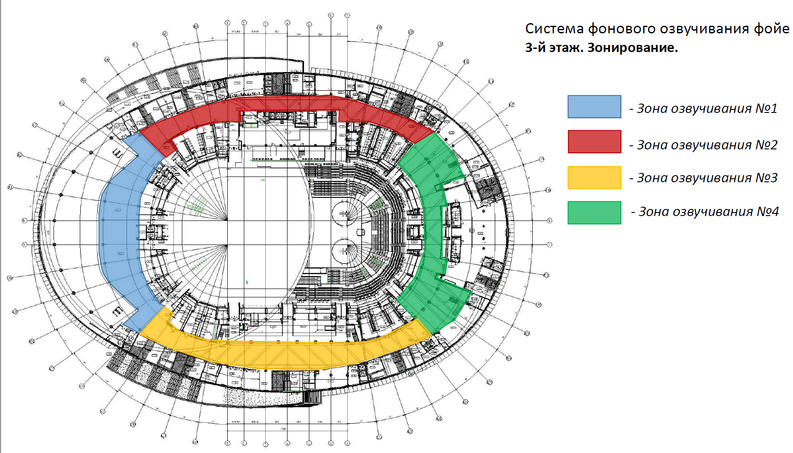
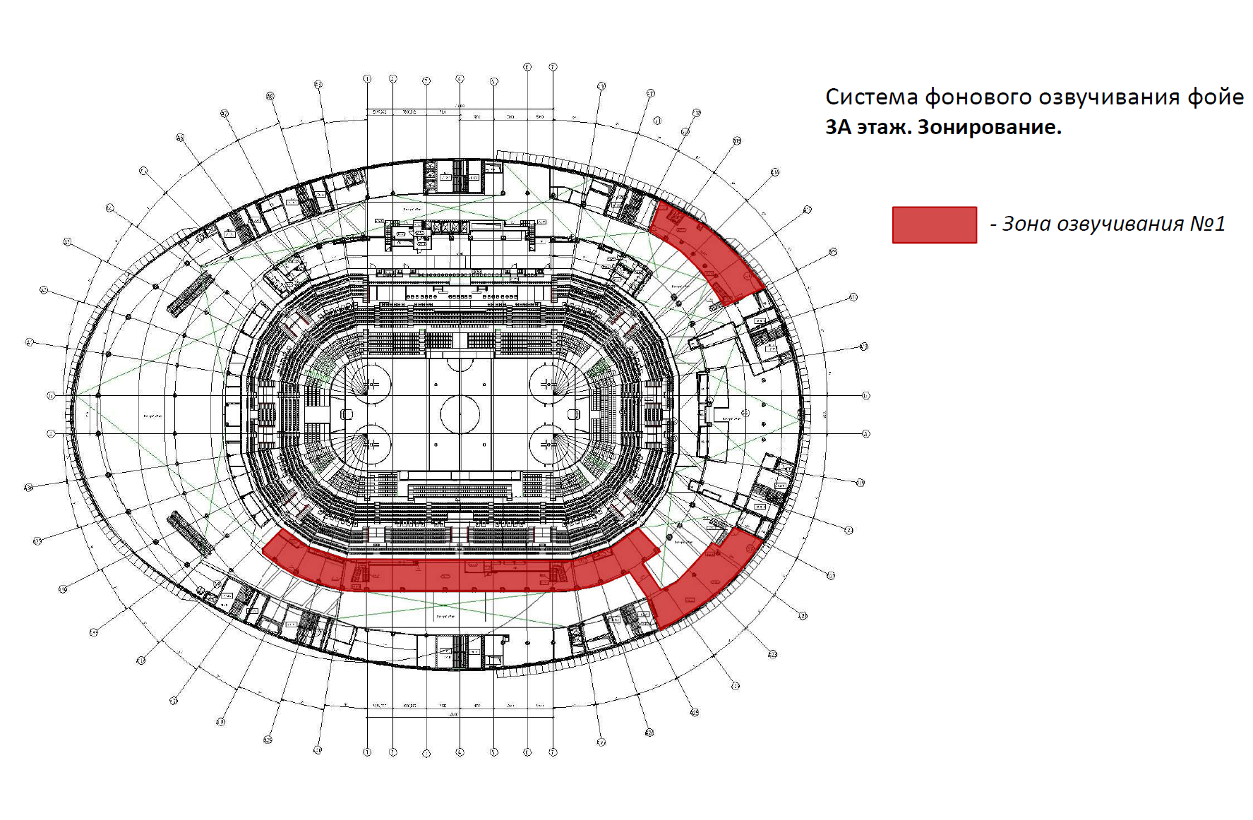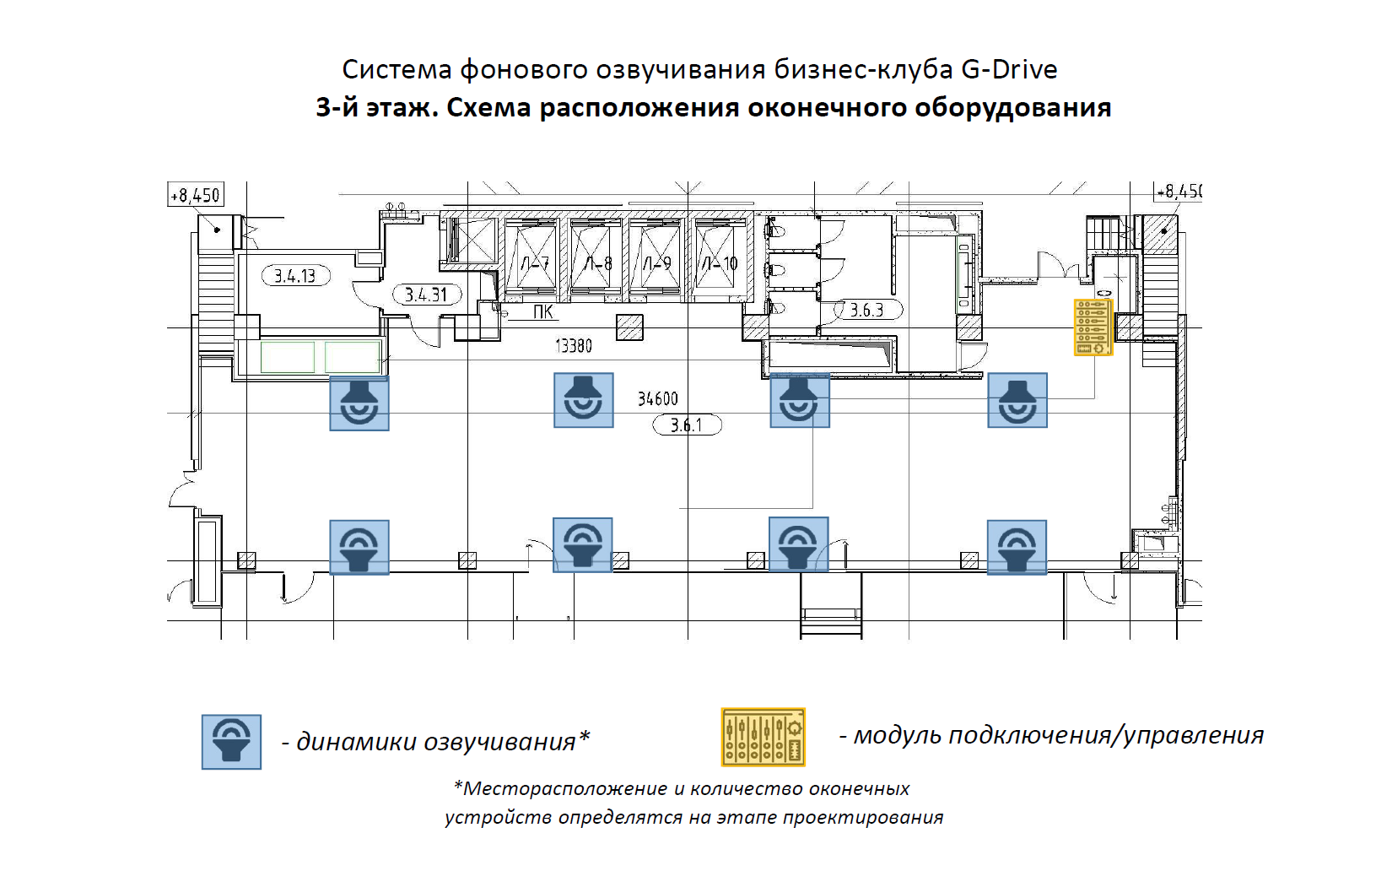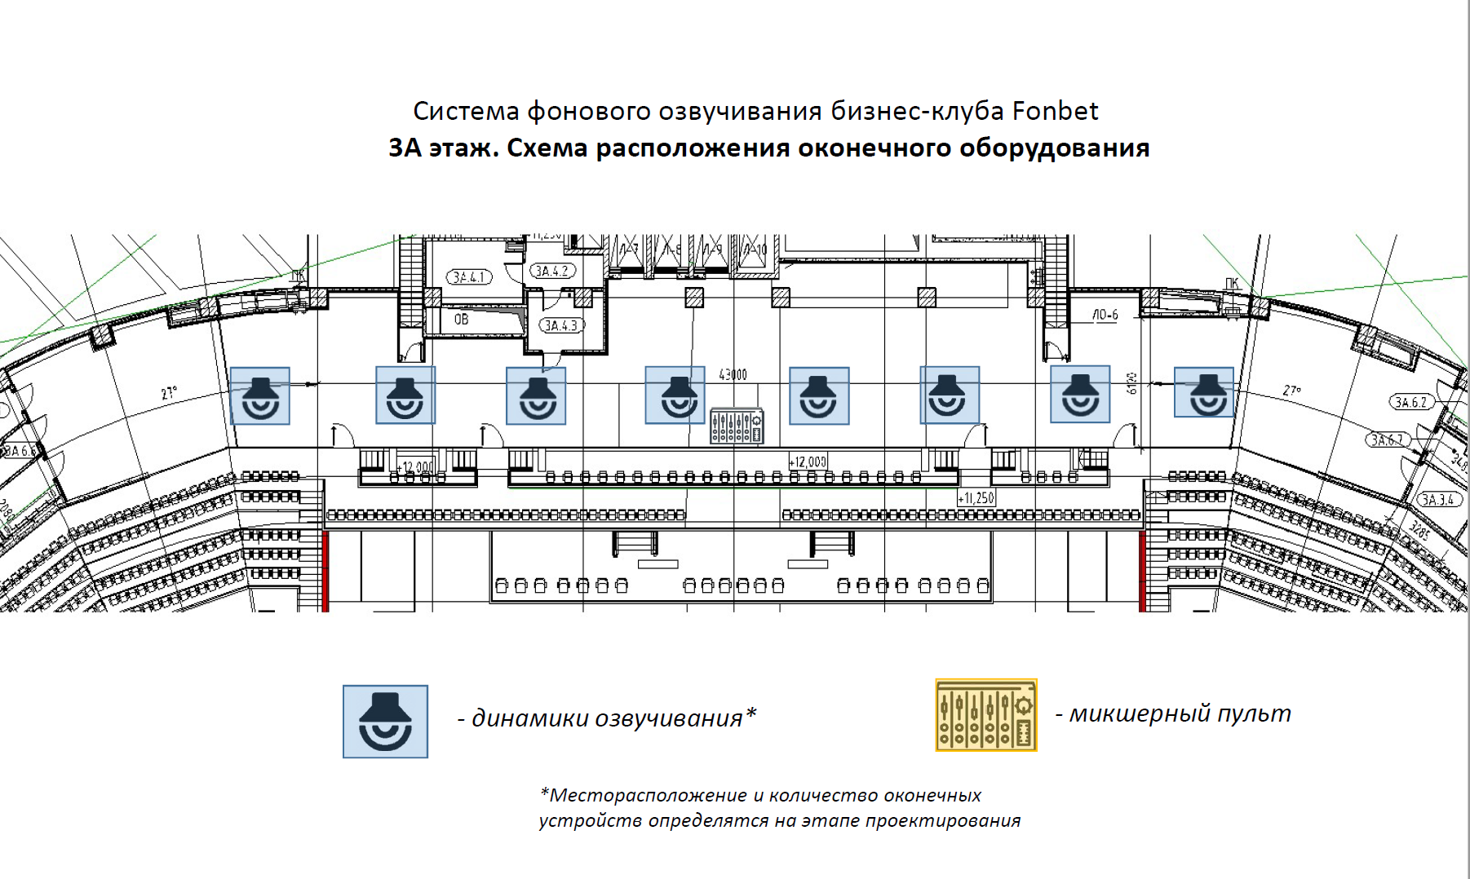

Приложение №2
к Договору №_________
от ____________.

Спецификация (итоговый состав оборудования определяется по результатам отбора)

№ | Описание | P/N | Производитель | Ед. изм. | Кол-во | Цена, руб. с НДС 20% | Сумма, руб. с НДС 20%
Оборудование основных зон этажей 3, 3А, 5
1 | Подвесная двухполосная акустическая система, НЧ: 6,5", ВЧ: 1". Мощность (100В): 60-30-15-7,5 Вт. Max SPL (@16 Ом): 101 дБ. Диаграмма направленности (ГхВ): 115х115 гр. Цвет: Черный. Комплектуется шлейфом для подвески, состоящим из двойного троса с карабинами и регулировочными зажимами Gripple™, а также акустического кабеля в общей изолирующей оболочке, длиной 3,5 метра. (или аналог) | ALTI6 | Audac  (или аналог) | шт | 144
2 | Четырехканальный трансляционный усилитель с DSP. Опционально предусмотрена установка карты интерфейса DANTE. Мощность (@100В): 4 x 600 Вт. (или аналог) | PMQ600 | Audac  (или аналог) | шт | 2
3 | Четырехканальный трансляционный усилитель с DSP. Опционально предусмотрена установка карты интерфейса DANTE. Мощность (@100В): 4 x 480 Вт. (или аналог) | PMQ480 | Audac  (или аналог) | шт | 2
4 | Сетевой интерфейс протокола DANTE и удаленного управления, для установки в усилители линейки PMQ (или аналог) | ANI44XT | Audac  (или аналог) | шт | 4
5 | Профессиональная модульная звуковая система с четырьмя слотами для установки интерфейсных карт SourceCon. (или аналог) | XMP44 | Audac  (или аналог) | шт | 1
6 | SourceCon модуль профессионального проигрывателя звуковых файлов, с активацией сухими контактами и по календарю до 50 событий. (или аналог) | FMP40 | Audac  (или аналог) | шт | 1
7 | SourceCon модуль профессионального проигрывателя интернет радиостанций. (или аналог) | IMP40 | Audac  (или аналог) | шт | 1
8 | Cенсорная панель управления c OLED дисплеем. Врезной монтаж. Регулировка громкости и выбор каналов. С поддержкой PoE+ (или аналог) | Tesira TEC-1i | Biamp  (или аналог) | шт | 3
9 | Dante AVIO Analog Input 2x0 адаптер для подключения к аудиосети Dante, 2 аналоговых линейных входа (или аналог) | ADP-DAI-AU-2X0 | Audinate  (или аналог) | шт | 3
10 | Управляемый коммутатор уровня L2+ с поддержкой PoE 802.3af/at, 8 портов 10/100/1000BASE-T, 2 порта комбо 1000BASE-T\SFP, 4K VLAN (или аналог) | QSW-4610-10T-POE-AC | Qtech  (или аналог) | шт | 1
11 | Панель подключения без пайки XLR-F размера D стандарта 45х45 мм. (или аналог) | CP45XLFS/W | Audac  (или аналог) | шт | 6
12 | Установочная рамка для двух модулей 45 x 45 мм. (или аналог) | CF45D/W | Audac  (или аналог) | шт | 3
Оборудование зон Fonbet и G-Drive
13 | Подвесная двухполосная акустическая система, НЧ: 6,5", ВЧ: 1". Мощность (100В): 60-30-15-7,5 Вт. Max SPL (@16 Ом): 101 дБ. Диаграмма направленности (ГхВ): 115х115 гр. Цвет: Черный. Комплектуется шлейфом для подвески, состоящим из двойного троса с карабинами и регулировочными зажимами Gripple™, а также акустического кабеля в общей изолирующей оболочке, длиной 3,5 метра. (или аналог) | ALTI6 | Audac  (или аналог) | шт | 16
14 | Четырехканальный трансляционный усилитель с DSP. Опционально предусмотрена установка карты интерфейса DANTE. Мощность (@100В): 4 x 480 Вт. (или аналог) | PMQ480 | Audac  (или аналог) | шт | 1
15 | Сетевой интерфейс протокола DANTE и удаленного управления, для установки в усилители линейки PMQ (или аналог) | ANI44XT | Audac  (или аналог) | шт | 1
16 | Cенсорная панель управления c OLED дисплеем. Врезной монтаж. Регулировка громкости и выбор каналов. С поддержкой PoE+ (или аналог) | Tesira TEC-1i | Biamp  (или аналог) | шт | 2
17 | Dante AVIO Analog Input 2x0 адаптер для подключения к аудиосети Dante, 2 аналоговых линейных входа (или аналог) | ADP-DAI-AU-2X0 | Audinate  (или аналог) | шт | 2
18 | Панель подключения без пайки XLR-F размера D стандарта 45х45 мм. (или аналог) | CP45XLFS/W | Audac  (или аналог) | шт | 4
19 | Установочная рамка для двух модулей 45 x 45 мм. (или аналог) | CF45D/W | Audac  (или аналог) | шт | 2
Кабель и расходные материалы
20 | Кабель витая пара экранированная FTP (F/UTP), категория 6, 4 пары (23 AWG), бухта (305 м) (или аналог) | FTP-4P-CAT.6-SOLID-LSZH | Cabeus  (или аналог) | шт | 4
21 | Коннектор RJ-45 под витую пару, категория 6/7, экранированный, универсальный (для одножильного и многожильного кабеля) для проводников с толщиной по изоляции до 1,05 мм (или аналог) | 8P8C-SH-C6-TWP | Cabeus  (или аналог) | шт | 100
22 | Изолирующий колпачок для разъемов RJ-45, оранжевый, d-8 мм (или аналог) | CAP-8-OR | Cabeus  (или аналог) | шт | 100
23 | Акустический кабель 2х1,0 мм², не распространяющий горение (или аналог) | КА210 нг(A)-HF | Родис  (или аналог) | м | 4300
24 | Профессиональный симметричный кабель для передачи  аналоговых аудиосигналов, не поддерживает горение (или аналог) | C128 L.S.Z.H. | Tasker  (или аналог) | м | 100
25 | Разъем XLR кабельный, 3 контакта, штекер (или аналог) | C3MXX | AVClink  (или аналог) | шт | 10
26 | Блок розеток Rem-16 с выкл., 8 Schuko, 16A, алюм., 19", шнур 1,8 м. (или аналог) | R-16-8S-V-440-1.8 | ЦМО  (или аналог) | шт | 1
27 | Подрозеточная коробка для полых стен, глубиной 60мм (или аналог) | 4402962 | ДКС  (или аналог) | шт | 10
28 | Соединитель для подрозеточной коробки для полых стен, глубиной 60 мм (или аналог) | 4402962M | ДКС  (или аналог) | шт | 5
29 | Стальной трос DIN 3055, 3 мм, оцинкованный, 200 м (или аналог) | 1230965 | МЕТАЛЛСЕРВИС  (или аналог) | шт | 1
30 | Тросорез 200мм, 3мм (или аналог) | 244-322 | КОБАЛЬТ  (или аналог) | шт | 1
31 | Зажим для троса 3мм 2шт (или аналог) | Duplex 108072 | Tech-Krep  (или аналог) | шт | 165
32 | Коуш DIN6899 М5/4мм 4 шт., подвес (или аналог) | 7-0016590 | Госкреп  (или аналог) | шт | 83
33 | Шуруп с кольцом 4х40 с универсальным дюбелем 6х36 2 шт (или аналог) | 114040 | Tech-Krep  (или аналог) | шт | 165
34 | Стяжка нейлоновая неоткрывающаяся 430 x 4,8 мм, черная (100 шт.) (или аналог) | GT-430STBC | Hyperline  (или аналог) | шт | 10
Итого оборудование руб. с НДС 20%

От Заказчика От Исполнителя

____________________/________________/ ___________________________/________________/

